C. Lawsoniana "Triomf van Boskoop"

Özellikleri

Artık bu bitkinin yerine "Pembury Blue" ve "Speak" daha çok tercih ediliyor. Bitkinin gevşek, geniş aralıklı filizleri kesilmeli ki daha yoğun ve güzel bir bitki olsun.

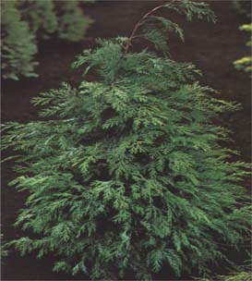

Yapraklı Ağaclar | YAPRAK  RENGİ | ÇİÇEK  RENGİ | MEYVE  (TOHUM)  RENGİ | SONBAHARDA  YAPRAK  RENGİ | çiçek açma dönemi | boy(max mt.) | çit için | bodur için | grup için | Davranış |  |  | Gelişme |  |  | Toprak |  | Işık İhtiyacı |  |  | İklim |  | Bölge |  |  |  | not
 |  |  |  |  |  |  |  |  |  | yayılıcı | dağınık | piramit form | yavaş | orta | hızlı | taze / havalanmış | kuru | güneş | gölge | yarı gölge | soğuk | ılıman | kıyı şeridi | alçak rakım | yüksek rakım | ova | not
C. Lawsoniana "Triomf van Boskoop" | - | - | - | - | - | 10 | - | - | - | - | - | - | - | - | - | - | - | - | - | - | - | - | - | - | - | - | -

